Hướng dẫn giải bài tập Toán lớp 3: Điểm ở giữa. Trung điểm của đoạn thẳng.
Hướng dẫn giải bài Điểm ở giữa. Trung điểm của đoạn thẳng bài 1, 2, 3, SGK Toán lớp 3 trang 98)
Bài 1: (Hướng dẫn giải bài tập số 1 SGK)
a) Ba điểm thẳng hàng là ba điểm nào?
b) M là điểm nằm giữa hai điểm nào?
N là điểm nằm giữa hai điểm nào?
O là điểm nằm giữa hai điểm nào?
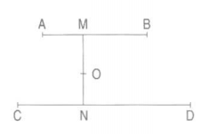
Hướng dẫn giải
a) Ba điểm thẳng hàng là ba điểm: AMB; CNO, MON
b) M là điểm nằm giữa hai điểm AB
N là điểm nằm giữa hai điểm CD
O là điểm nằm giữa hai điểm MN
Bài 2: (Hướng dẫn giải bài tập số 2 SGK)
Đúng hay sai?
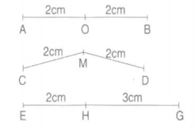
a) O là trung điểm của đoạn thẳng AB
b) M là trung điểm của đoạn thẳng CD
c) H là trung điểm của đoạn thẳng EG
d) M là điểm nằm giữa của 2 điểm C và D
e) H là điểm nằm giữa 2 điểm E và G
Hướng dẫn giải
a) Đ
b) Đ
c) S
d) Đ
e) S
Bài 3: (Hướng dẫn giải bài tập số 3 SGK)
Kể tên trung điểm của các đoạn thẳng BC, GE, AD, IK
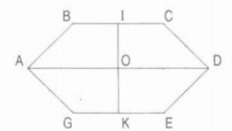
Hướng dẫn giải
Trung điểm của đoạn thẳng BC là điểm I
Trung điểm của đoạn thẳng GE là điểm K
Trung điểm của đoạn thẳng AD là điểm O
Trung điểm của đoạn thẳng IK là điểm O
Hướng dẫn giải bài Luyện tập bài 1, 2 SGK Toán lớp 3 trang 99)
Bài 1: (Hướng dẫn giải bài tập số 1 SGK)
Xác định trung điểm đoạn thẳng (theo mẫu):
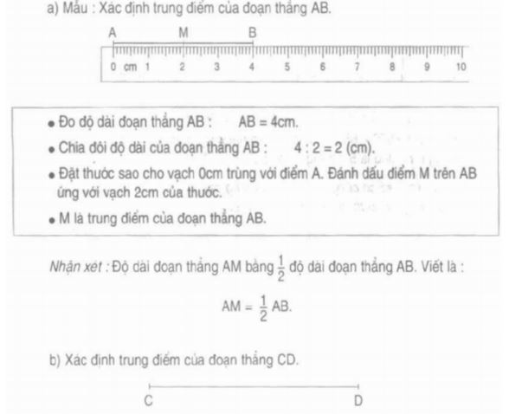
Hướng dẫn giải
Tiến hành theo các bước sau:
Bước 1: Đo độ dài đoạn thẳng CD (đo được 6cm)
Bước 2: Chia độ dài đoạn thẳng CD thành hai phần bằng nhau:

6 : 2 = 3 (cm)
Bước 3
+ Đặt thước sao cho vạch 0 cm trùng với điểm C. Đánh dấu điểm N trên CD ứng với vạch 3cm của thước.
+ N là trung điểm của đoạn thẳng CD
CN = 1/2 CD
Bài 2: (Hướng dẫn giải bài tập số 2 SGK)
Thực hành
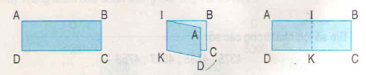
Lấy tờ giấy hình chữ nhật ABCD gấp đôi lại (gấp cạnh AD trùng với cạnh BC) hai đầu của nét gấp ta ghi I, K

